مدرسة العهد الابتدائية
ورقة عمل في الكسور العشرية

ورقة عمل في الكسور العشرية للصف الخامس

الاسم :_________ التاريخ : _________

أكتب الكسر العشري بالأرقام

أربعة أجزاء من مئة = ________________
تسعة وواحد وعشرون جزء من ألف = ________________
ثمانون وثلاثة أجزاء من ألف = ________________
خمسة وأربعة أجزاء من ألف = ________________
ثلاثة وخمسون واربعون في المائة = ________________
مئتان وخمسة اعشار = ________________
ستة واربعون وثلاثة في المائة = ________________
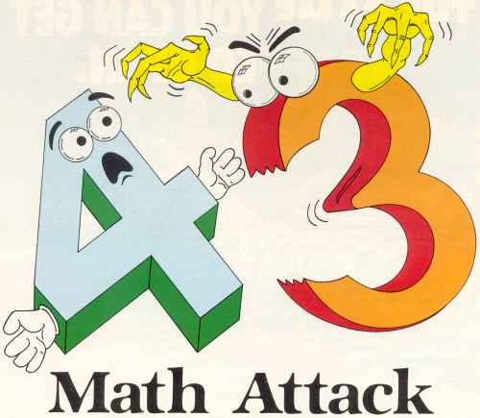
تسعة واثنا عشر في المائة = ________________
مائة وخمسون وسبعة في المائة = ________________

عملا ممتعا

